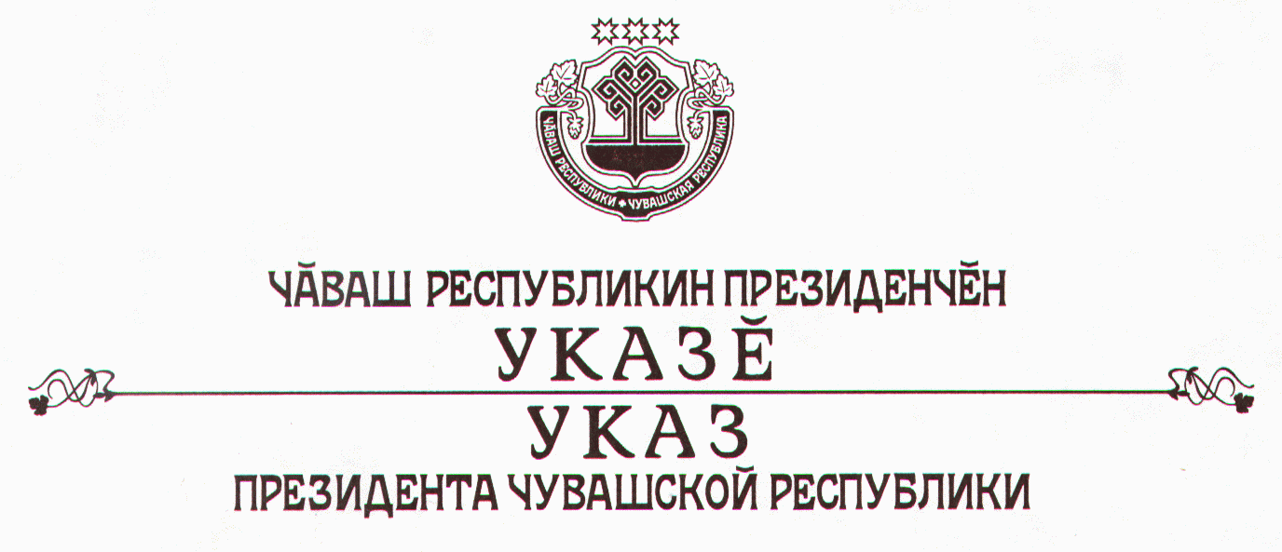

О внесении изменения в Указ Президента Чувашской Республики
от 2 декабря 2002 г. № 136
(в ред. Указа Президента Чувашской Республики от 25 июня 2004 г. № 69)

В соответствии со статьей 73 Конституции Чувашской Республики
п о с т а н о в л я ю:
1. Изложить абзац седьмой пункта 1.2 Положения о порядке представления к награждению государственными наградами Чувашской Республики, их вручения, лишения и выдачи дубликатов, утвержденного Указом Президента Чувашской Республики от 2 декабря 2002 г. № 136 (в ред. Указа Президента Чувашской Республики от 25 июня 2004 г. № 69), в следующей редакции:
«На руководителей организаций - субъектов природопользования к наградным материалам прилагается заключение Министерства природопользования Чувашской Республики о соблюдении Закона Чувашской Республики «О природопользовании в Чувашской Республике».
2. Настоящий Указ вступает в силу со дня официального опубликования.

Президент
Чувашской Республики - Н.Федоров

г.Чебоксары
30 июля 2004 года
№ 86

